1. Nama Pengajuan BMN diganti Identitas BMN

2. Tambahkan satu kolom di antara Jenis BMN dan Total Nilai Perolehan kolom “Jumlah Unit”

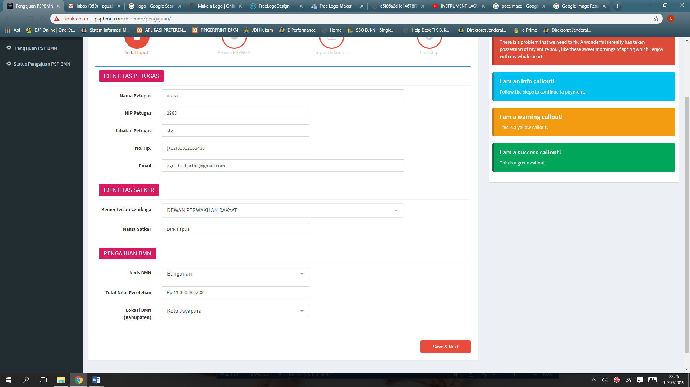

2

1

3. Upload surat permohonan formatnya PDF atau JPEG. Di kunci aja PDF ato JPEG, kalo selain itu ditolak.

4. Download Contoh belum

5. Apa Saja syarat kelengkapannya dihilangkan saja, krn sudah diakomodir di MENU KANAN

6. Typo Daftar Rician

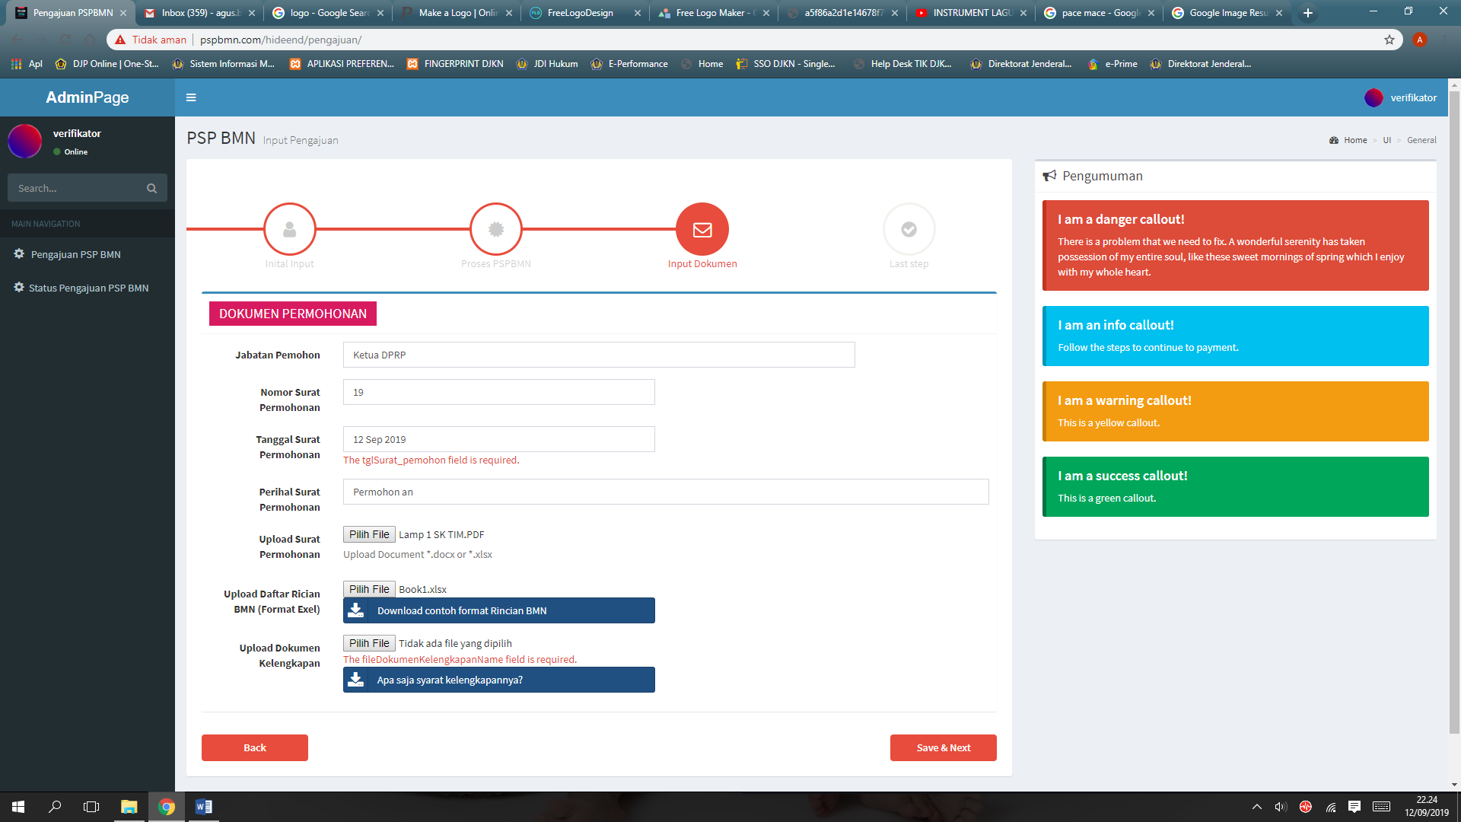

6

5

4

3

7. Tanggal kesalahan

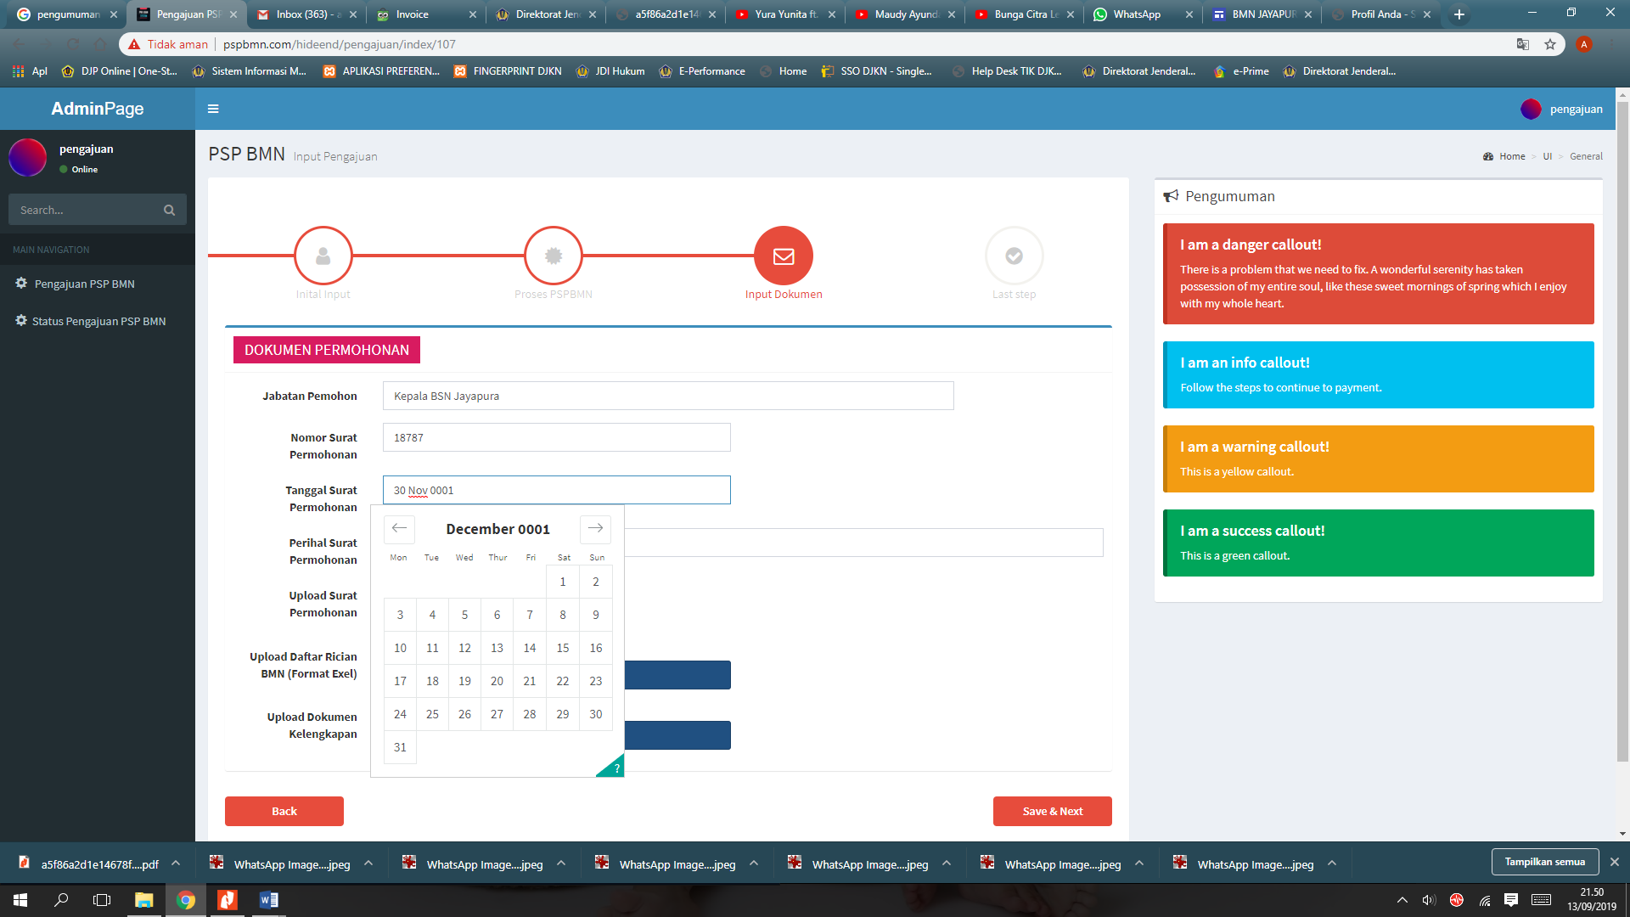

8. Ganti fill dalam kolom Jabatan Pemohon dengan “isi dengan lengkap, Contoh: Kepala Kantor Pertanahan Maluku Tengah”

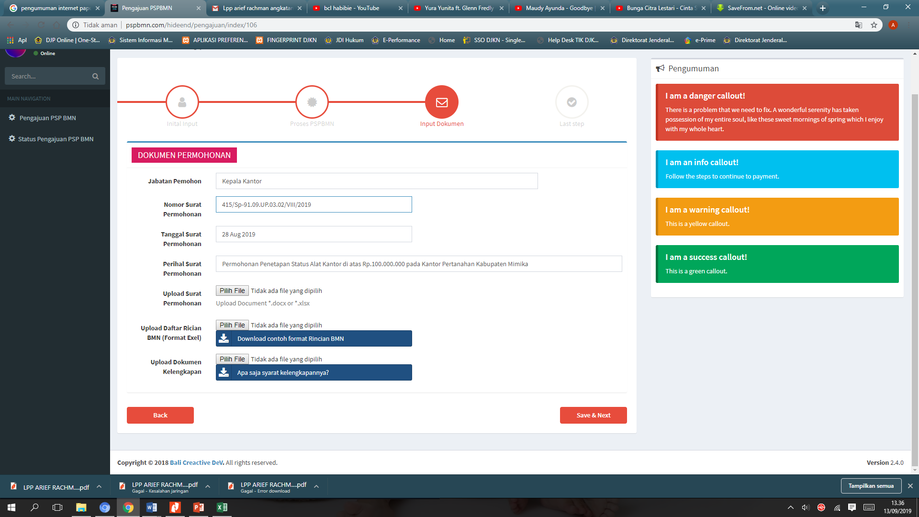

9. Setelah pengajuan beres, Saat edit ada kesalahan, dokumen yg diupload hilang

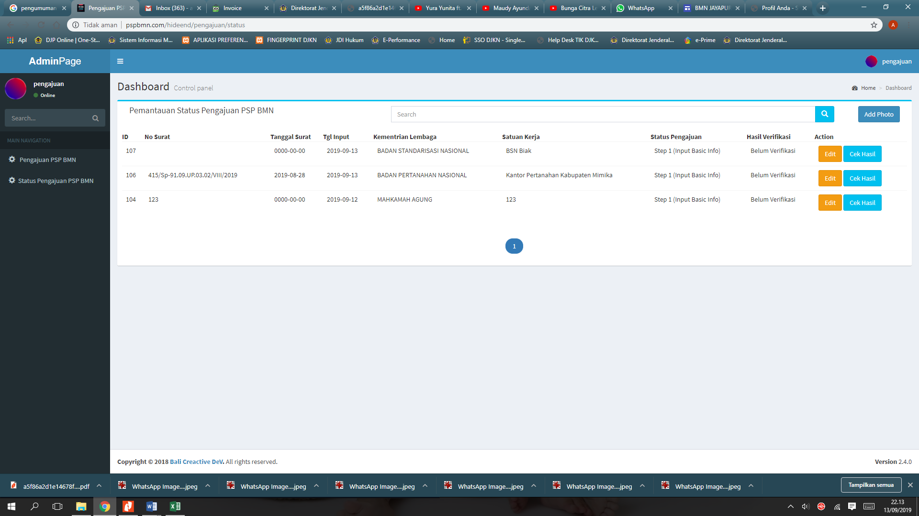

10. Pastikan, kalu permohonan diajukan ke KPKNL, menu verifikasi yg KPKNL, jangan yang Kanwil

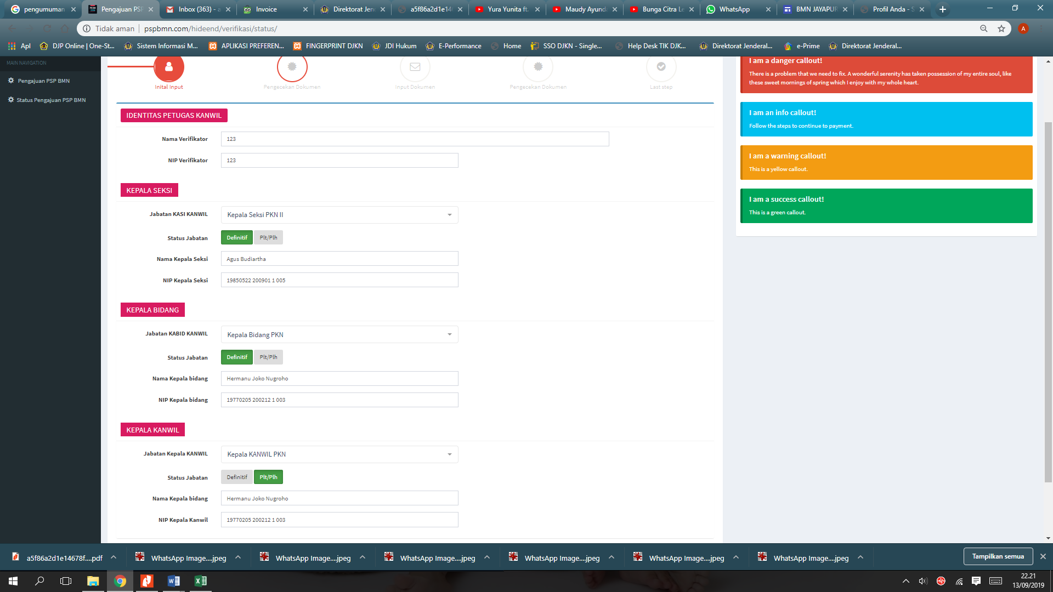

Kalau KPKNL dia tidak ada kepala Bidangnya. Hanya Identitas Petugas KPKNL, Kepala Seksi dan Kepala KPKNL

11. Bro. untuk seluruh alternative pilihan baik terbitkan KMK, Butuh kelengakpn data atau butuh survei lapangan, KURANG kolom [alamat kantor Pemohon] nanti ngaruh di word generate datanya.

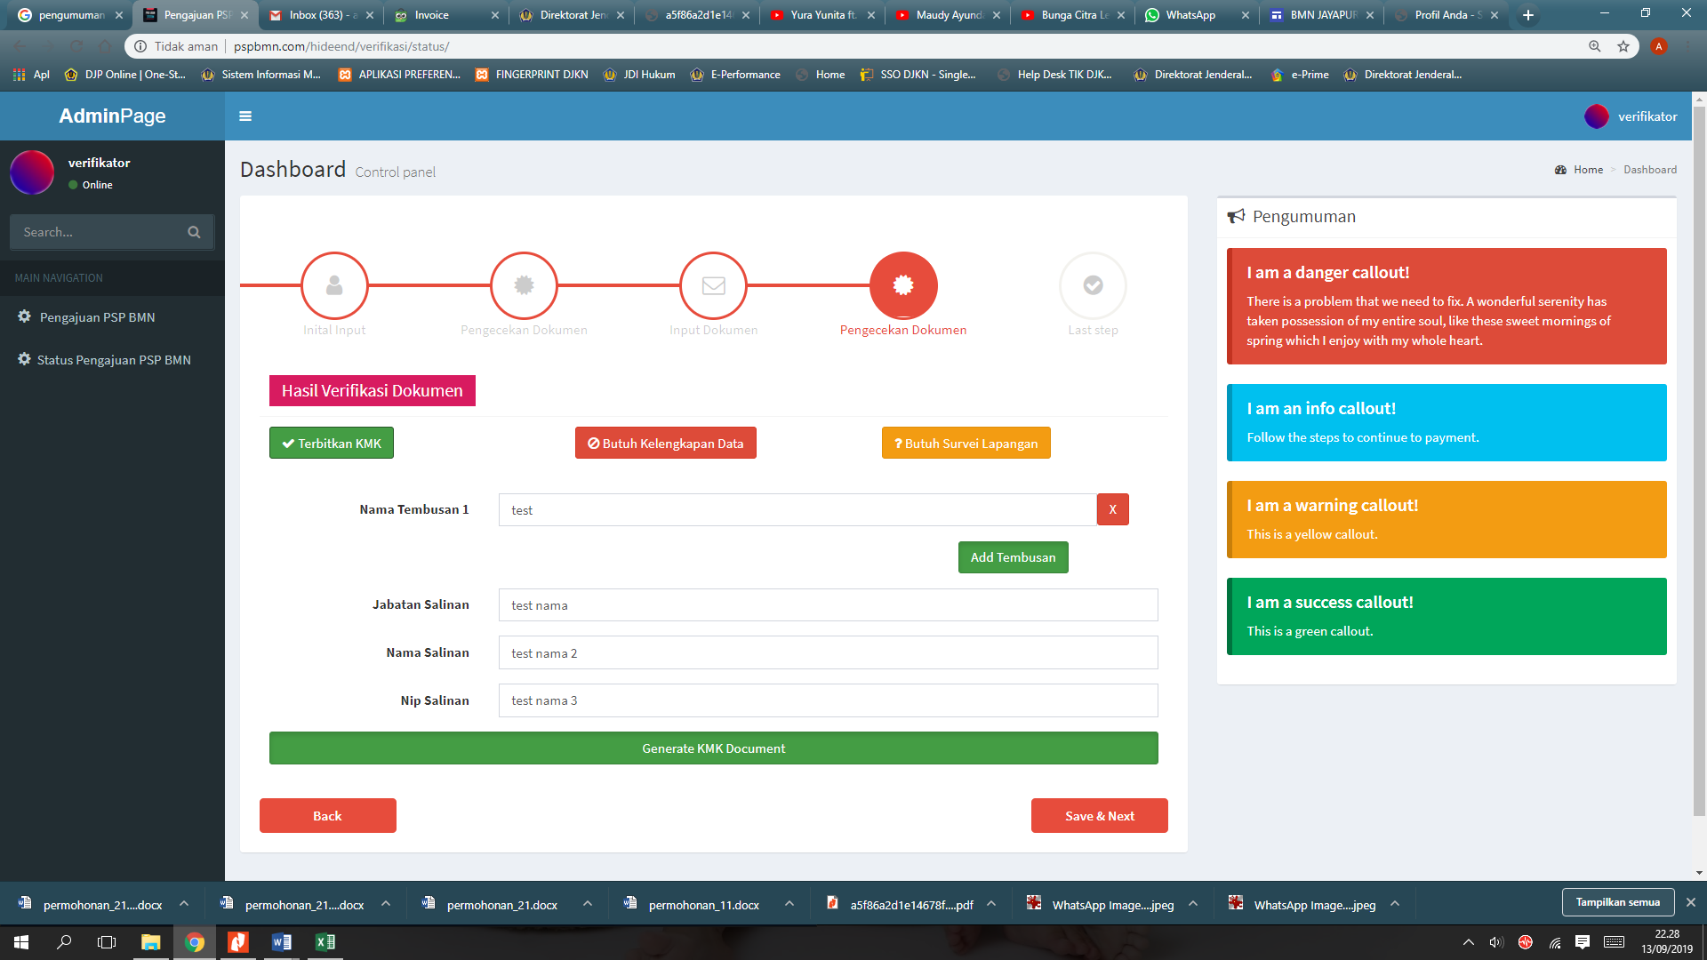

Usul untuk Verifikator siapkan 5 User dan Password

1. Untuk Kanwil

2. Untuk KPKNL Jayapura

3. Untuk KPKNL Ambon

4. Untuk KPKNL Biak

5. Untuk KPKNL Sorong

Khusu kanwil. Tolong diberikan akses untuk bisa memonitoring pengajuan ataunverifikasi yang dilaksanakan keempat KPKNLnya. Sebagai bahan pengawasan

Untuk Pemohon, mohon arahan gimana jadinya user paswordnya. Bisakah